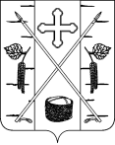

АДМИНИСТРАЦИЯ ПОСЕЛКА БЕРЕЗОВКА
БЕРЕЗОВСКОГО РАЙОНА КРАСНОЯРСКОГО КРАЯ
ПОСТАНОВЛЕНИЕ

п. Березовка

«_14_» ___11___ 2017 г. № 525_

Об утверждении перечня элементов планировочной
структуры, используемых в качестве реквизитов
адреса на территории муниципального
образования «Поселок Березовка»,
Березовского района, Красноярского края.

В целях обеспечения возможности внесения адресов объектов адресации в Федеральную Информационную Адресную Систему, в соответствии с постановлением Правительства Российской Федерации от 19 ноября 2014 г. N 1221 «Об утверждении правил присвоения, изменения и аннулирования адресов», Приказом Минфина России от 05.11.2015 N 171н "Об утверждении Перечня элементов планировочной структуры, элементов улично-дорожной сети, элементов объектов адресации, типов зданий (сооружений), помещений, используемых в качестве реквизитов адреса, и Правил сокращенного наименования адресообразующих элементов", руководствуясь Федеральным законом от 06.10.2003 г. № 131-ФЗ «Об общих принципах организации местного самоуправления в РФ», Уставом поселка Березовка

ПОСТАНОВЛЯЮ:
- Утвердить перечень элементов планировочной структуры, используемых в качестве реквизитов адреса на территории муниципального образования "поселок Березовка" Березовского района, Красноярского края , не вошедших в границы населенного пункта пгт. Березовка и территориях населенного пункта пгт. Березовка, расположенных вне улиц согласно приложению.
- Контроль за исполнением настоящего Постановления возложить на главного специалиста по вопросам градостроительства и архитектуры администрации п. Березовка (Савельев Г.А.).
- Постановление вступает в силу в день следующий за днем официального опубликования в газете «Пригород»..

Глава поселка С.А. Суслов

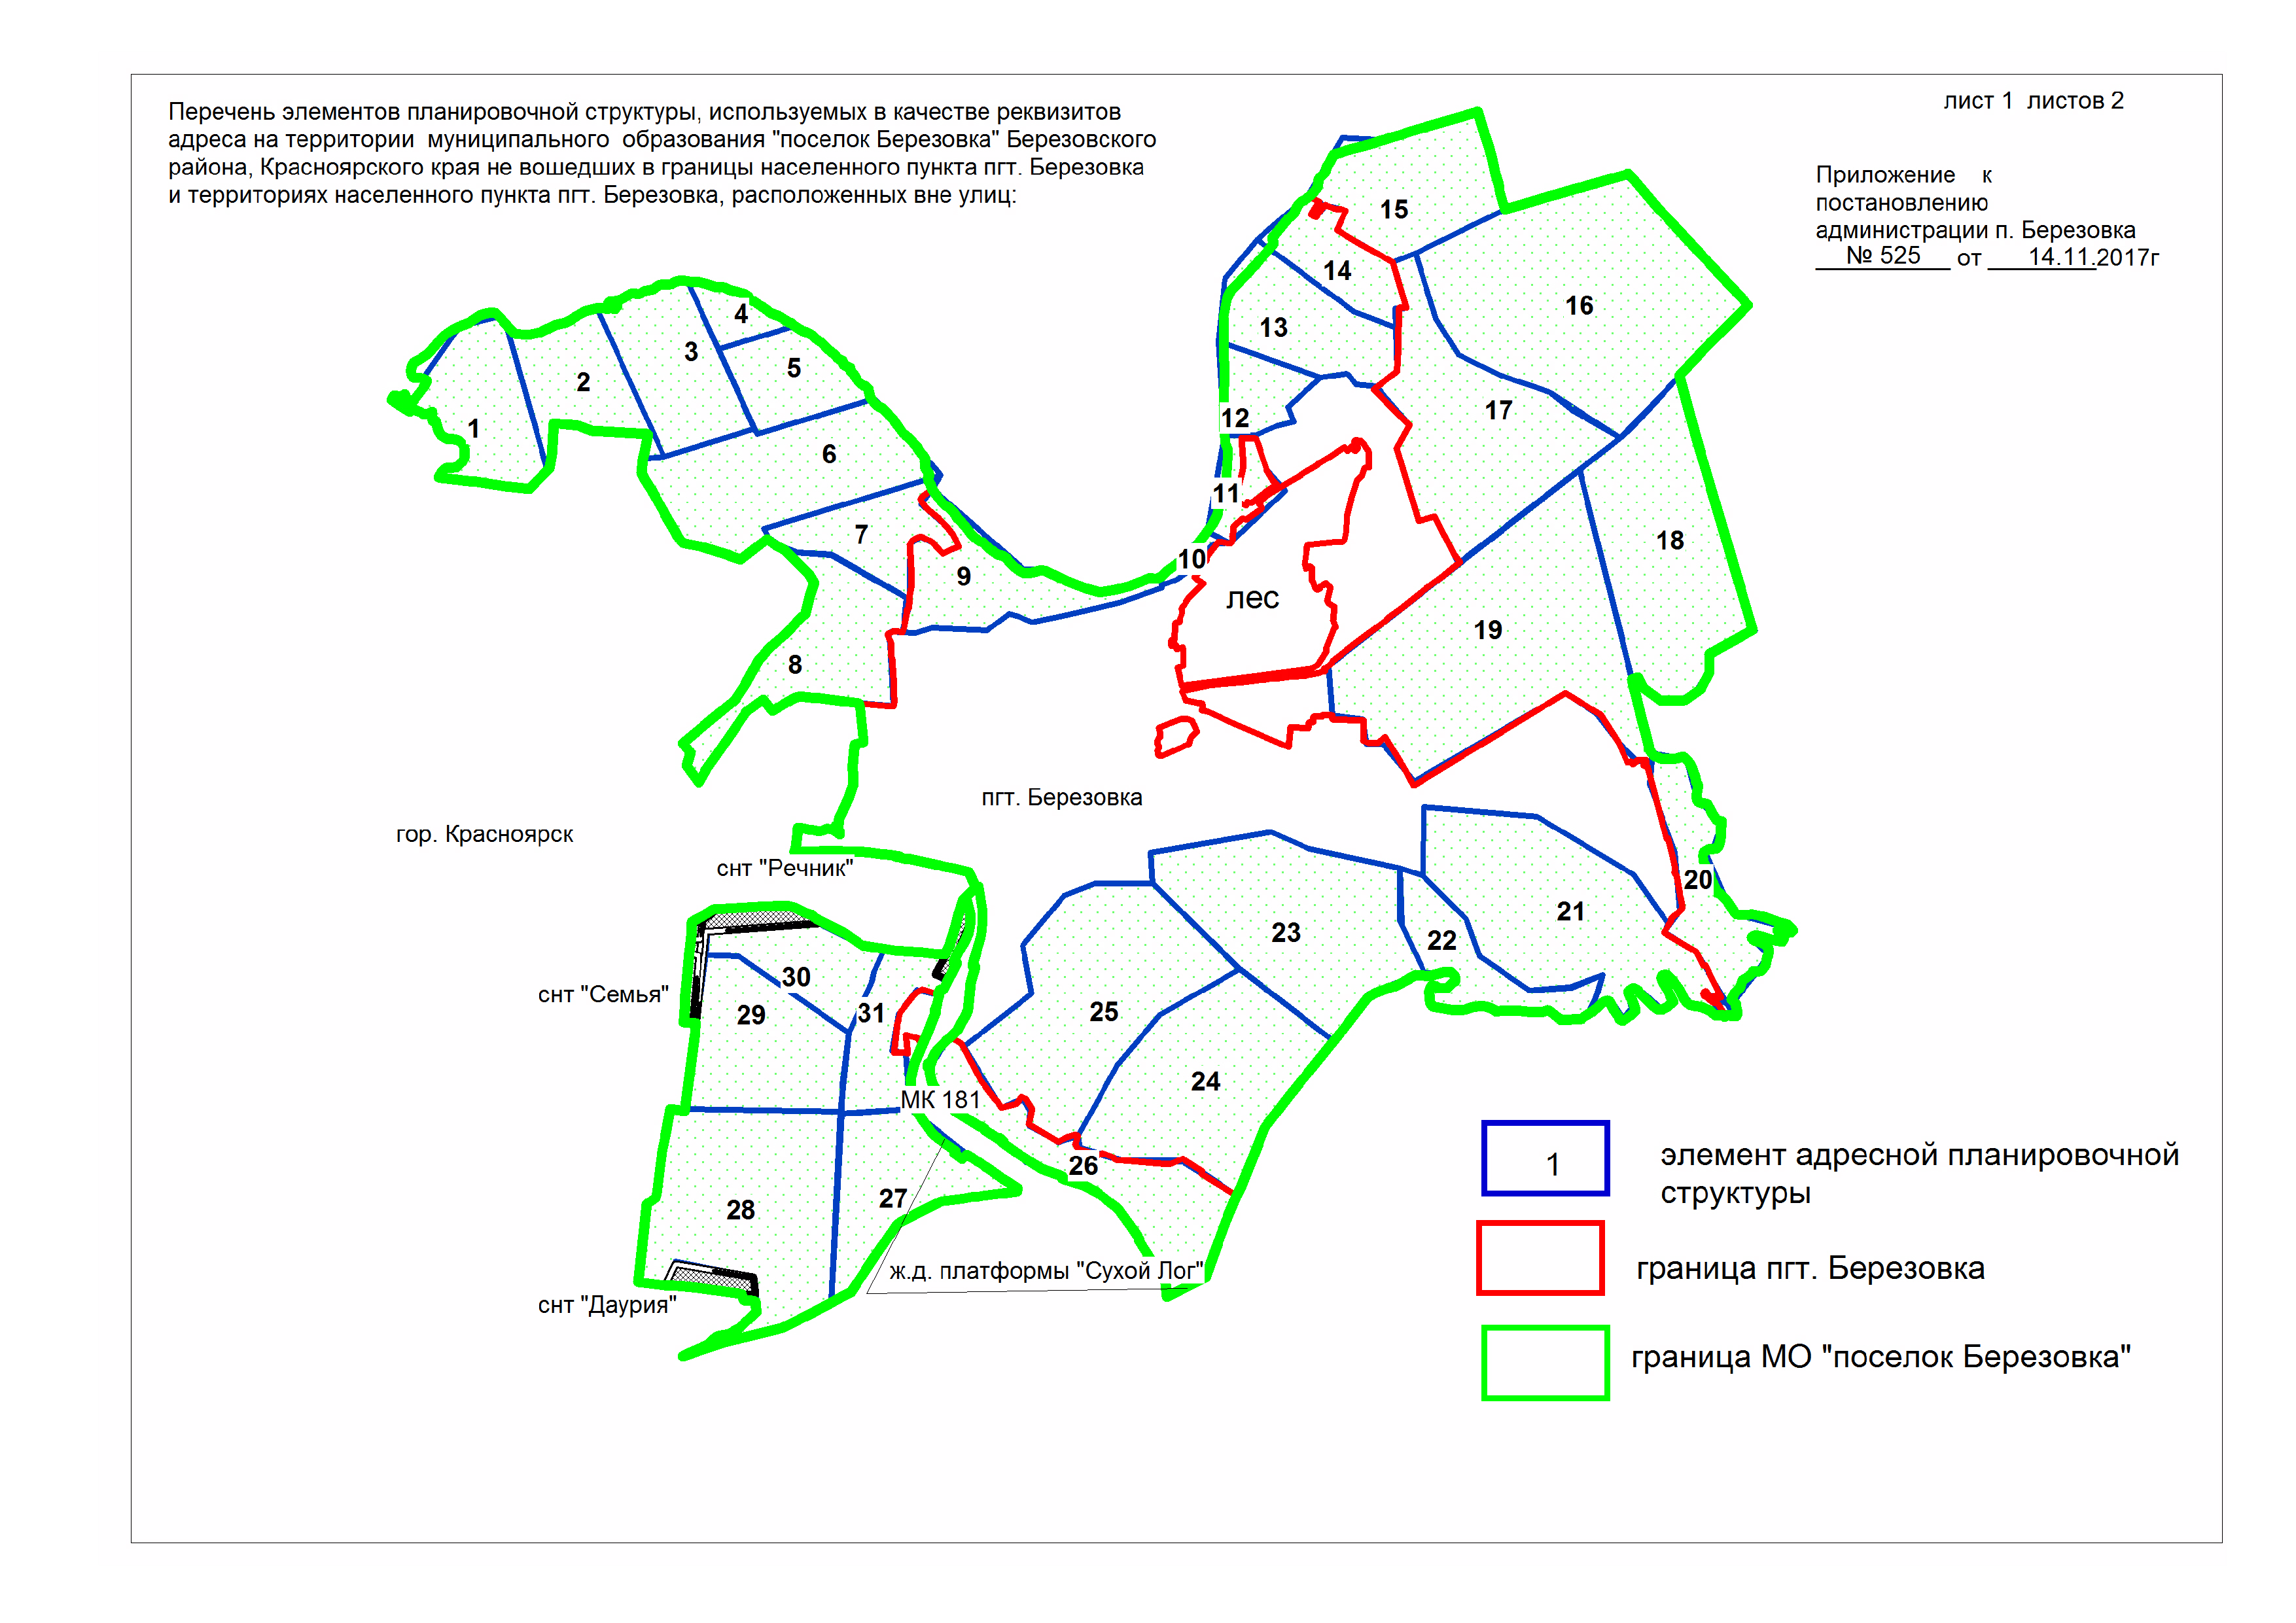

Лист 2 листов2

Приложение к постановлению администрации п.Березовка _№ 525_ от __14.11.2017

Перечень элементов планировочной структуры, используемых в качестве реквизитов
адреса на территории муниципального образования "поселок Березовка" Березовского района, Красноярского края не вошедших в границы населенного пункта пгт. Березовка и территориях населенного пункта пгт. Березовка, расположенных вне улиц:

1 | район 21 км Северного шоссе
2 | район 22 км Северного шоссе
3 | район 23 км Северного шоссе
4 | район 24 км Северного шоссе
5 | район 25 км Северного шоссе
6 | район 26 км Северного шоссе
7 | район 27 км Северного шоссе
8 | район 1 км автодороги Красноярск-Железногорск
9 | район 1 км автодороги "Обход Березовки"
10 | район 2 км автодороги "Обход Березовки"
11 | район 1 км автодороги Березовка- Ермолаево
12 | район 2 км автодороги Березовка- Ермолаево
13 | район 3 км автодороги Березовка- Ермолаево
14 | район "хутор Няша"
15 | район 4 км автодороги Березовка- Ермолаево
16 | массив земель сельскохозяйственного назначения 1
17 | массив земель сельскохозяйственного назначения 2
18 | массив земель сельскохозяйственного назначения 3
19 | массив земель сельскохозяйственного назначения 4
20 | массив земель сельскохозяйственного назначения 5
21 | мкр. Юго-Восточный
22 | массив земель сельскохозяйственного использования 1
23 | массив земель сельскохозяйственного использования 2
24 | массив земель сельскохозяйственного использования 3
25 | массив земель сельскохозяйственного использования 4
26 | массив земель сельскохозяйственного назначения 6
27 | район ж.д. платформы "Сухой Лог"
28 | район СНТ "Даурия"
29 | район СНТ "Семья"
30 | район СНТ "Речник"
31 | район МК 181

